Ф.И.О. Малиновская Л.Н.
Предмет: биология
Класс: 5а
Тип урока: изучение нового материала
Технологическая карта изучения темы

Тема | Три среды обитания
Цели | Образовательные: изучить особенности различных сред обитания живых организмов и их приспособления к обитанию в этих средах
Планируемый результат | Предметные: уметь характеризовать приспособленность организмов к среде обитания  Знать  Уметь  Личностные: мотивация к обучению и целенаправленной познавательной деятельности, направленной на изучение природы  Коммуникативные: способность передавать содержание текста в сжатом виде или развернутом виде в соответствии с целью задания; умение перефразировать мысль; способность работать совместно в атмосфере сотрудничества.  Регулятивные: умение ставить перед собой задачу, планировать свою деятельность, устранять причины возникших трудностей  Метапредметные: уметь структурировать материал, работать с разными источниками и преобразовывать информацию из одной формы в другую
Основные понятия | Наземно-воздушная, водная, почвенная среды обитания
Межпредметные связи | Русский язык, география, экология,
Ресурсы:  - основные  - дополнительные | Учебник, работа с текстом,
Организация пространства | Групповая, парная, индивидуальная

Технология проведения | Деятельность  учителя | Деятельность  учеников
Орг.момент.  (1мин) | Учащиеся входят в класс под музыку «От улыбки»  На доске высказывание древнеримского поэта и философа Цицерона:  «Ни водой, ни огнем мы не пользуемся так часто как дружбой».  Сегодня мы вместе будем работать одной единой командой. И пусть улыбка, подаренная вами друг другу, будет сигналом для нашего общения.  На уроке мы будем использовать еще один сигнал это звук колокольчика. Слышим его, значит, прекращаем обсуждение и переходим к следующему этапу.
I. Мотивация к учебной деятельности (2 мин) | У нас на доске дружелюбно расположились разнообразные животные. А могут они в таком же составе встретиться в природе?  Почему? | Ученики отвечают на вопросы учителя.
II. Формулирование темы урока, постановка цели (3 мин) | Какую бы тему урока вы предложили бы на сегодняшний урок?  Запишите тему в свои рабочие листы.  А чтобы вы хотели узнать на сегодняшнем уроке?  Запишите в листах.  А где мы можем найти эту информацию?  А как мы будем добывать эту информацию?  Что вам уже известно по этой теме? | Среды обитания.  (Беседа ученики называют свою тему урока)  ( в рабочем листе прописывают)  ( ученики называют:  - какие существуют среды?  - какие особенности имеют?  - как животные приспосабливаются к этим условиям?  Учебник, учитель  беседа
III. Изучение нового  (10 мин) | А что такое среда обитания?  ( записать в тетради)  А какие есть среды обитания?  Прикрепить на доску название сред.  А почему животные обитают в разных средах?  Посмотрите на таблицу № 1 в рабочих листах. Что характерно для наземно-воздушной среды? Проанализируйте.  А что характерно для водной и почвенной? У вас возникло затруднение? А куда мы можем обратиться? К учебнику.  Чем характеризуется водная среда обитания?  Почвенная?  Оцените работу соседа по парте в специальных листочках оценивания  Запишите свою фамилию  И так мы выяснили, какие существуют среды обитания, и какими особенностями они обладают.  А в какой среде обитает шоколадный хирург? Почему так мнения разбежались? Хорошо, а что вам даст если я покажу как выглядит это животное? Это название рыбы.  Какие приспособления имеют животные которые обитают в водной? Почвенной? Наземно-воздушной среде?  Оцените работу соседа по парте используя пульт и критерии оценивания в специальных листочках | Спросить нескольких.  - разные условия  Анализируют таблицу.  § 23  Все сидящие на 1 варианте, используя учебник, заполняют столбик «водная среда», 2 вариант столбик «почвенная среда».  А теперь 1 вариант выступает в роли учителя и помогает второму заполнить столбик «водная среда».  А теперь 2 вариант выступают в роли учителя и помогает заполнить третий столбик.  - ФИ ученика__________________________________  Оцените работу соседа, который вам рассказывал материал и помогал заполнять  таблицу  ФИ ученика, который рассказывал вам________________________  Ваша оценка: «отлично, все понятно, хорошо объяснил»,  «хорошо объяснил, но пришлось самому искать в учебнике»,  « я ничего не понял, мне было сложно заполнять таблицу»  2.)  Заполните таблицу «Приспособление животных к средам обитания»  Вы работаете четверками. У каждого разное задание, оно отличается по цвету бумаги. Вы работаете со своей информацией и главное кратко записываете в таблицу. После того, как вам сосед рассказал свой материал, вы с его помощью заполняете столбик в своем листе. Каждый должен собрать информацию у друг друга, передавая текст и пересказывая то, что вам пересказал сосед, заполняя при этом  таблицу «Приспособленность животных к различным средам обитания» (Приложение№1)  Работа в группе  Оцените работу группы:  А. «Отлично» - мне было очень комфортно работать в таком составе,  В. «Хорошо» - мне было достаточно хорошо на уроке,  кроме некоторых нюансов.  С «Нормально» - мне было не очень уютно на уроке,  D «Плохо» - мне было плохо и не комфортно работать в группе
  Условия жизни | Наземно-воздушная | Водная | Почвенная
  Кислород | Достаточно
  Вода | Не всегда достаточно
  Изменение температуры | Значительные
  Свет | Достаточно
  Среда обитания | Приспособления животных к обитанию в этой среде
IV. Закрепление нового (10 мин) | У нас на уроке были новые слова, посмотрите на доску, какие буквы нужно писать в этих словах? |  | - Работа с динамическим пособием.(Приложение №2)  ( проверяем с помощью интерактивной доски)  Проговариваем правильное написание.  Почвенная среда, гепард, колибри,
V. Контролирующее задание (10 мин) | Оцените работу |  | Тест с использованием системы быстрого тестирования.  Ваша оценка за тест: «5», «4», «3», «2»
VII. Рефлексия учебной деятельности на уроке (2 мин) | .  Посмотрите в рабочий лист, где вы прописывали задачи на урок и ответьте на вопрос:  «Все ли я узнал, что планировал или остались вопросы на которые я не получил ответ?» |  | 4)  Оцените свою работу на уроке:  « я работал очень хорошо на уроке»,  « я работал неплохо на уроке»,  «я плохо работал на уроке»  «я не работал на уроке»  Домашнее задание: § 23, упр.166,167, 168, 169

Приложение 1.
Карточка №1
Задание: Прочитайте текст. Назовите, о какой среде обитания идет речь. Какие приспособления имеют животные к обитанию в этой среде.
Эти птицы – чемпионы по скорости полета среди птиц. Обычная для них скорость- 120 км в час. Весной эти птицы прилетают поздно. Их прилет означает наступление устойчивой теплой погоды.
Это небольшие птицы. Клюв у них короткий, широкий. Крылья длинные, заостренные. В полете они бывают до 19 часов в сутки – ловят насекомых. Ноги совсем маленькие, не приспособленные для хождения. Во рту образуется много слюны. Слюна особенно клейкая во время гнездостроения.

О каких птицах идет речь?

Карточка №2
Задание: Прочитайте текст. Назовите, о какой среде обитания идет речь. Какие приспособления имеют животные к обитанию в этой среде.
Самое быстрое животное из всех зверей. Развивает скорость до 110 км в час, но довольно быстро устает. Если в течение минуты он не догоняет добычу, то прекращает погоню.

О каком животном идет речь? В какой среде обитает?

Карточка №3
Задание: Прочитайте текст. Назовите, о какой среде обитания идет речь. Какие приспособления имеют животные к обитанию в этой среде.
Живя в этой среде, животные либо дышат жабрами, либо поднимаются к поверхности для вдоха. Животные активно передвигаются в этой среде, имеют обтекаемую форму тела.
Назовите животных, живущих в этой среде.

Карточка №4
Задание: Прочитайте текст. Назовите, о какой среде обитания идет речь. Какие приспособления имеют животные к обитанию в этой среде.
Эта среда обитания характеризуется тем, что она плотная. В ней обитатели находят воздух, воду. А вот свет сюда почти не проникает. Поэтому животные, обитающие в ней, обычно имеют маленькие глаза или вовсе лишены органов зрения. Выручают их в жизни обоняние и осязание.
Назовите животных, которые обитают в этой среде.

Приложение №2
Наземно-воздушная
Водная
Почвенная

Приложение 2

Распределить животных по средам обитания
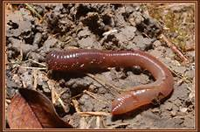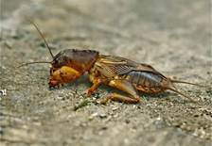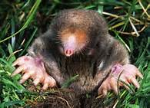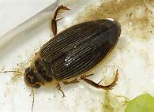

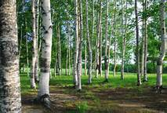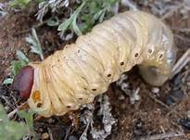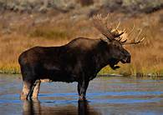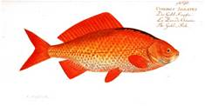

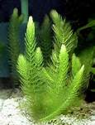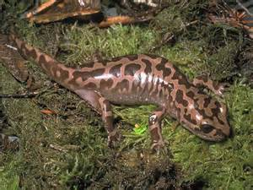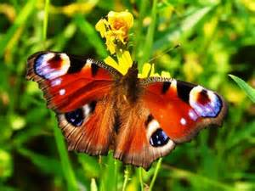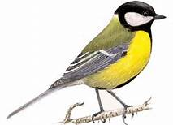

Приложение 3.
Тема:_________________________________________
Хочу узнать_________________________________________________________________________
____________________________________________________________________________________ 1.Заполнить таблицу.
1) Водную среду заполняют ученики 1 варианта, почвенную среду ученики 2 варианта
2) После заполнения своей колонки, рассказывают и помогают заполнить колонку соседу по парте.
Условия жизни | Наземно-воздушная | Водная | Почвенная
Кислород | Достаточно
Вода | Не всегда достаточно
Изменение температуры | Значительные
Свет | Достаточно

3) Оцените работу соседа, который вам рассказывал материал и помогал заполнять таблицу
ФИ ученика, который рассказывал вам___________________________________________
Ваша оценка: «отлично, все понятно, хорошо объяснял», «хорошо объяснял, но пришлось самому искать в учебнике», « я ничего не понял, мне было сложно заполнять таблицу»
2 . Работа с текстом.
Вы работаете четверками. У каждого разное задание, оно отличается по цвету бумаги. Вы работаете со своей информацией и главное кратко записываете в таблицу. После того, как вам сосед рассказал свой материал, вы с его помощью заполняете столбик в своем листе. Каждый должен собрать информацию у друг друга, передавая текст и пересказывая то, что вам пересказал сосед, заполняя при этом таблицу «Приспособленность животных к различным средам обитания»
Среда обитания | Приспособления животных к обитанию в этой среде
Домашнее задание: § 23, упр.166,167, 168, 169

Приложение 4.
Оценочный лист.
ФИ ученика__________________________________
- Оцените работу соседа, который вам рассказывал материал и помогал заполнять таблицу
ФИ ученика, который рассказывал вам___________________________________________
Ваша оценка: «отлично, все понятно, хорошо объяснял»,
«хорошо объяснял, но пришлось самому искать в учебнике»,
« я ничего не понял, мне было сложно заполнять таблицу»

2.) Работа в группе
Оцените работу группы:
А. «Отлично» - мне было очень комфортно работать в таком составе,
В. «Хорошо» - мне было достаточно хорошо на уроке, кроме некоторых нюансов.
С «Нормально» - мне было не очень уютно на уроке, но не плохо совсем
D «Плохо» - мне было плохо и не комфортно работать в группе

3. Тест с использованием системы быстрого тестирования.
Ваша оценка за тест: «5», «4», «3», «2»

4) Оцените свою работу на уроке:
«я работал очень хорошо на уроке»,
«я работал неплохо на уроке»,
«я плохо работал на уроке»
«я не работал на уроке»

